IZVJEŠĆE VODITELJA PREVENTIVNIH PROGRAMA I TIMA ZA OSOBNI I SOCIJALNI RAZVOJ DJETETA ZA ŠK. GOD. 2022./2023.

Sadržaji preventivnoga programa integrirani su u redovitu nastavu, satove razrednoga odjela, izvannastavne i izvanškolske aktivnosti, stručno usavršavanje učitelja, kao i dodatno osmišljene programe i projekte. Tako je cjelokupni školski rad u funkciji prevencijskoga djelovanja. Univerzalna prevencija provodila se kroz sadržaje međupredmetnih tema, rad stručnih suradnika, razrednika; projekte i suradnju s vladinim i nevladinim institucijama koje nude svoje programe za provođenje u školi. Preventivne aktivnosti usmjerene su na sve učenike naše škole te roditelje.

U I. a/b razrednom odijelu voditeljica preventivnih programa provela je 4-5 radionica „Družionice“ u sklopu međupredmetne teme Osobni i socijalni razvoj. Ishod radionica bilo je poticanje empatije, uvažavanje i prihvaćanje različitosti među vršnjacima kao i razvoj socijalnih i komunikacijskih vještina, suradnje i timskoga rada.

Dana 7.10.2022.god. provedena je edukacija učenika prvih razreda „Poštujte naše znakove“, sukladno planu rada školskog preventivnog programa naše škole. Policijska službenica upoznala je učenike prvih razreda s temeljnim pravilima, bitnim za njihovo sigurno sudjelovanje u prometu. Učenici su rado komunicirali i davali vrlo zanimljive odgovore. Svi učenici na poklon su dobili prigodne darove, odnosno kape s reflektirajućim oznakama za njihovu bolju uočljivost u prometu.

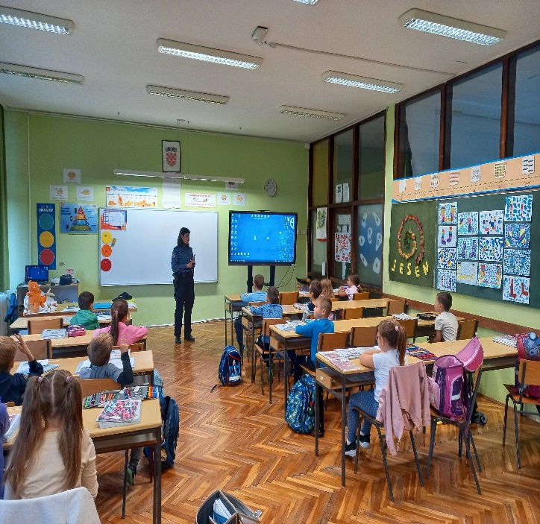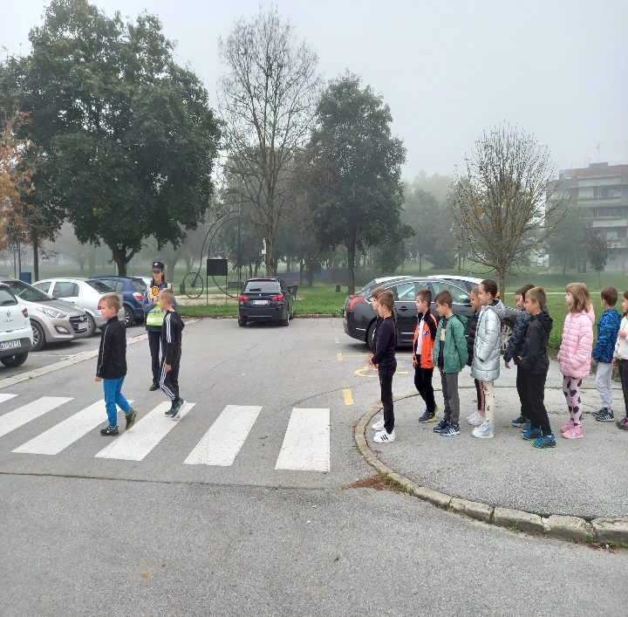

U II. b razrednom odijelu voditeljica preventivnih programa provela je radionice „Ne mogu živjeti bez…“ u sklopu međupredmetne teme Osobni i socijalni razvoj. S učenicima se radilo na razvoju opisivanja i uvažavanja potreba i osjećaja drugih, na razvoju ravnopravnost u odnosu na dob i spol te etničke, nacionalne, vjerske, rasne i druge razlike.

Od mjeseca listopada 2022.god. do mjeseca prosinca 2022.god. proveden je ciklus sociopedagoških radionica "Za sigurno i poticajno okruženje u školama" u 3.b razrednom odjelu od strane socijalne pedagoginje Une Mikša u suradnji s razrednicom.
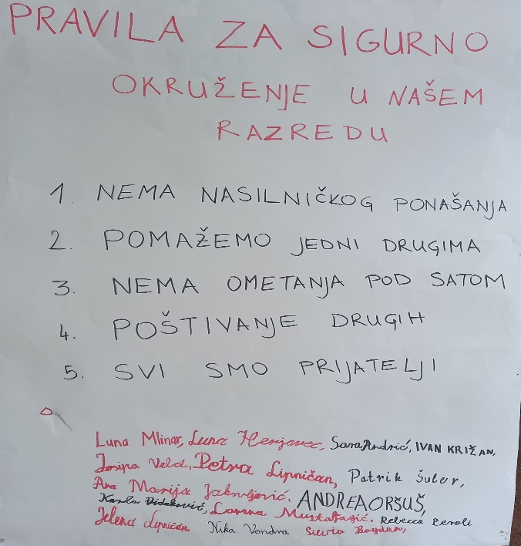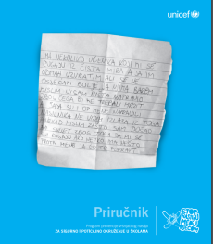
U suradnji s voditeljicom preventivnih programa, Centar za edukaciju i savjetovanje Sunce iz Zagreba proveo je s učenicima 2.a/b i 3.a/b razreda naše škole sportsko-rekreativne aktivnosti “Igranjem do zdravlja i smijeha”. Ova aktivnost za cilj ima da djeca poboljšaju sliku o sebi i nauče kako kvalitetnije provoditi svoje slobodno vrijeme te razviju svoje psihofizičke vještine. Učenici su pokazali spretnost i natjecateljski duh ali i zajedništvo, te su nakon provedenih aktivnosti dobili pohvale voditeljica i osvježenje kao znak pažnje.

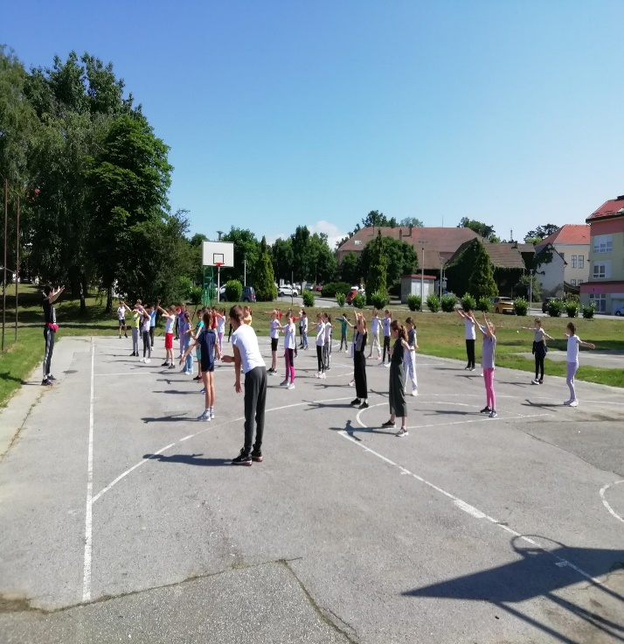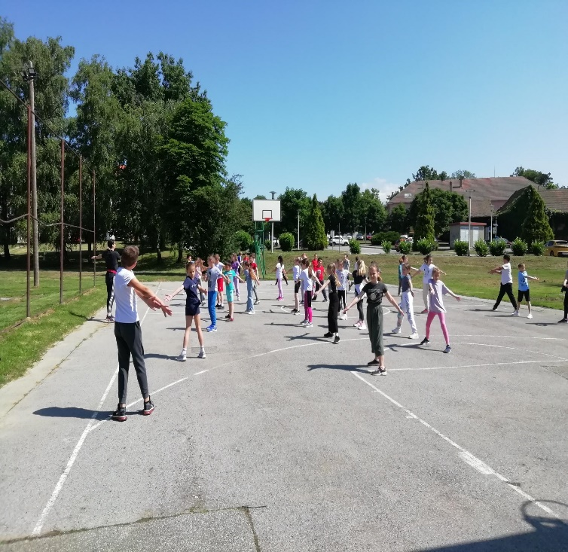

Od mjeseca listopada 2022.god. do mjeseca prosinca 2022.god. proveden je ciklus od šest sociopedagoških radionica po razrednom odjelu od strane socijalne pedagoginje Une Mikša u suradnji s razrednicama 4.-ih razreda naše škole. Nenasilje počinje sa mnom važna je poruka jer govori o tome da JA odlučujem i svjestan/na sam kako će MENI taj odabir omogućiti više razumijevanja i empatije, ljubavi, poštovanja i samopoštovanja, kvalitetnije odnose, mir i razvoj. Do tog razumijevanja djeca i mladi mogu doći iskustvenim učenjem i primjenom nenasilja u svakodnevnom životu. Važno je s njima razgovarati o konceptu prava i odgovornosti, njihovoj međusobnoj korelaciji te što ja činim i kako djelujem u svojoj sredini - nenasilje počinje sa mnom ali prožima i obuhvaća druge te oblikuje našu stvarnost i stvarnost zajednica u kojima živimo. Učenici četvrtih razreda na radionicama su rado aktivno sudjelovali, pokazali su razumijevanje i kreativnost kao i međusobnu suradnju i odgovornost.

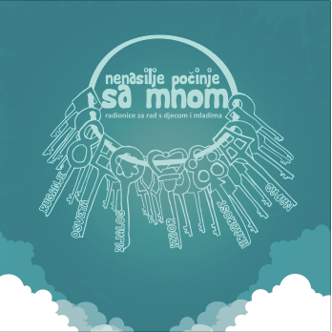

U 7.a razrednom odjelu voditeljica preventivnih programa organizirala je posjet psihologa Hrvatskog zavoda za socijalnu skrb, Područni ured Kutina, gospodina Olivera Sikačeka koji je održao predavanje na temu „Nasilje na internetu“ koje je imalo za ishod s prevenciju vršnjačkoga nasilja.

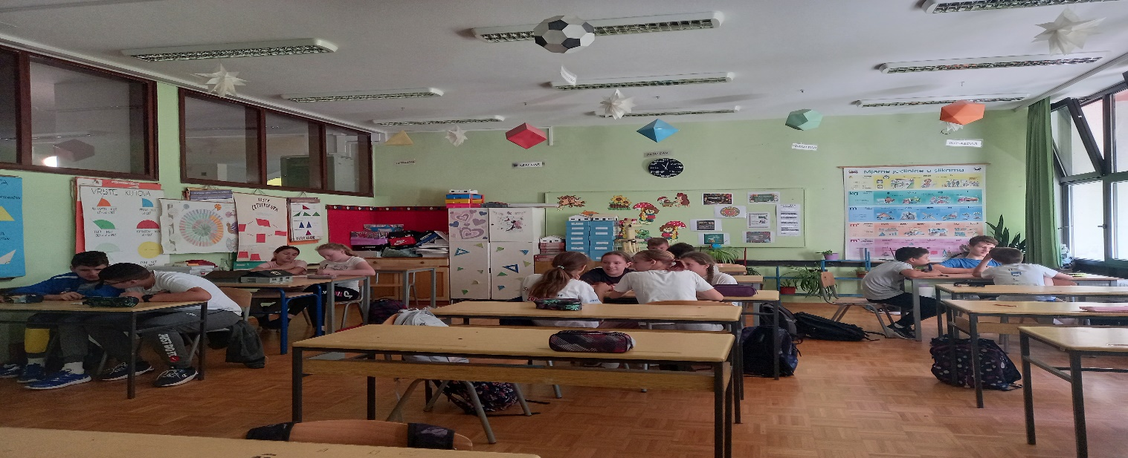

S učenicima 8. razreda radilo se u sklopu međupredmetne teme Osobni i socijalni razvoj na tome da nauče prepoznavati osobne potrebe, uvažavati potrebe drugih, brinu za svoje i tuđe mentalno zdravlje i na na tome kako prepoznati i ostvariti osobne ciljeve.

Mali i veliki ekolozi naše škole pokrenuli su akciju prikupljanja hrane i potrepština za nezbrinute životinje. Izrađivali su i prodavali prikladne lizalice i tako zaradili dio sredstava za kupovinu hrane. Ostali učenici škole kao i njihove učiteljice i učitelji uključili su se u akciju. Prikupljenu hranu donirali su udruzi Faun koja brine o napuštenim životinjama povodom Svjetskog dana zaštite životinja koji se obilježava 4.10. U dogovoru s voditeljicom preventivnih programa, predstavnici udruge došli su u posjet učenicima sa svojim usvojenim psićem Dudom koji je osvojio srca učenika. U razgovoru s predstavnicima udruge, učenici su saznali kako brinuti za životinje, kome prijaviti nezbrinute i napuštene životinje i kako se ponašati prema životinjama. Nadamo se da će razvijanje svijesti o potrebi zaštite životinja doprinijeti ljepšem i ugodnijem životu svih živih bića.
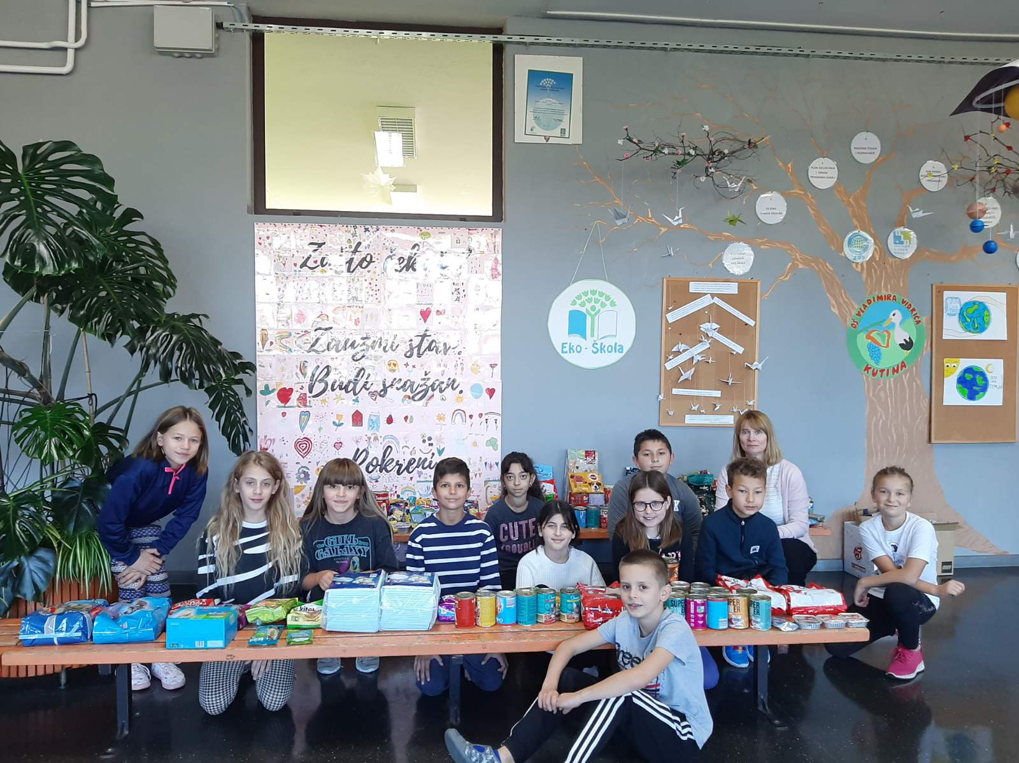
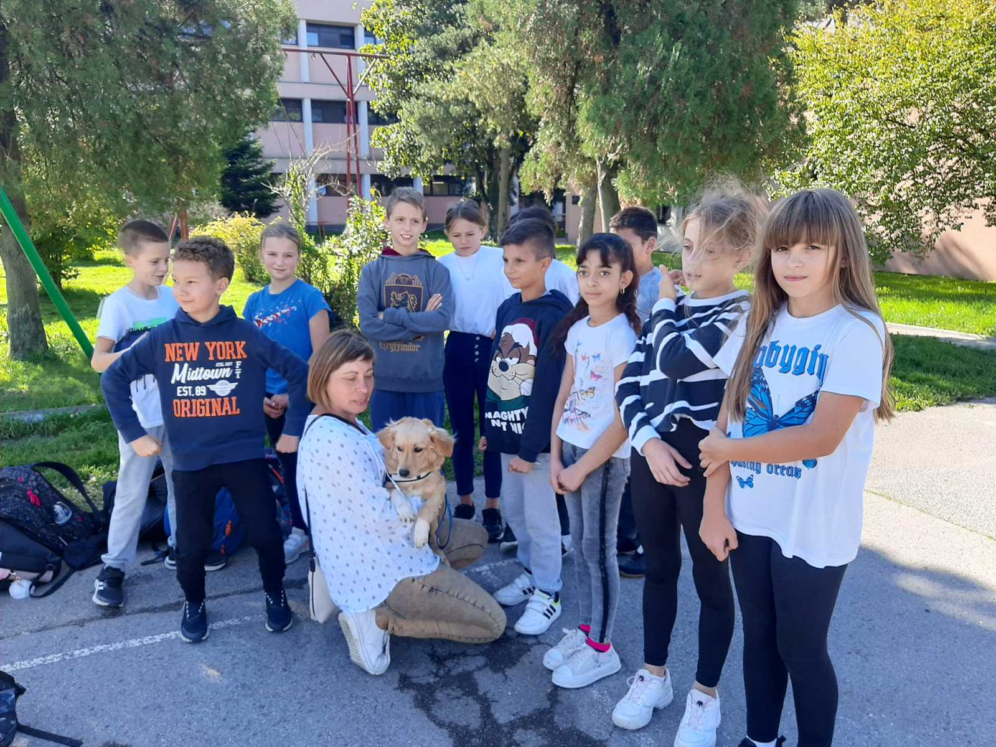
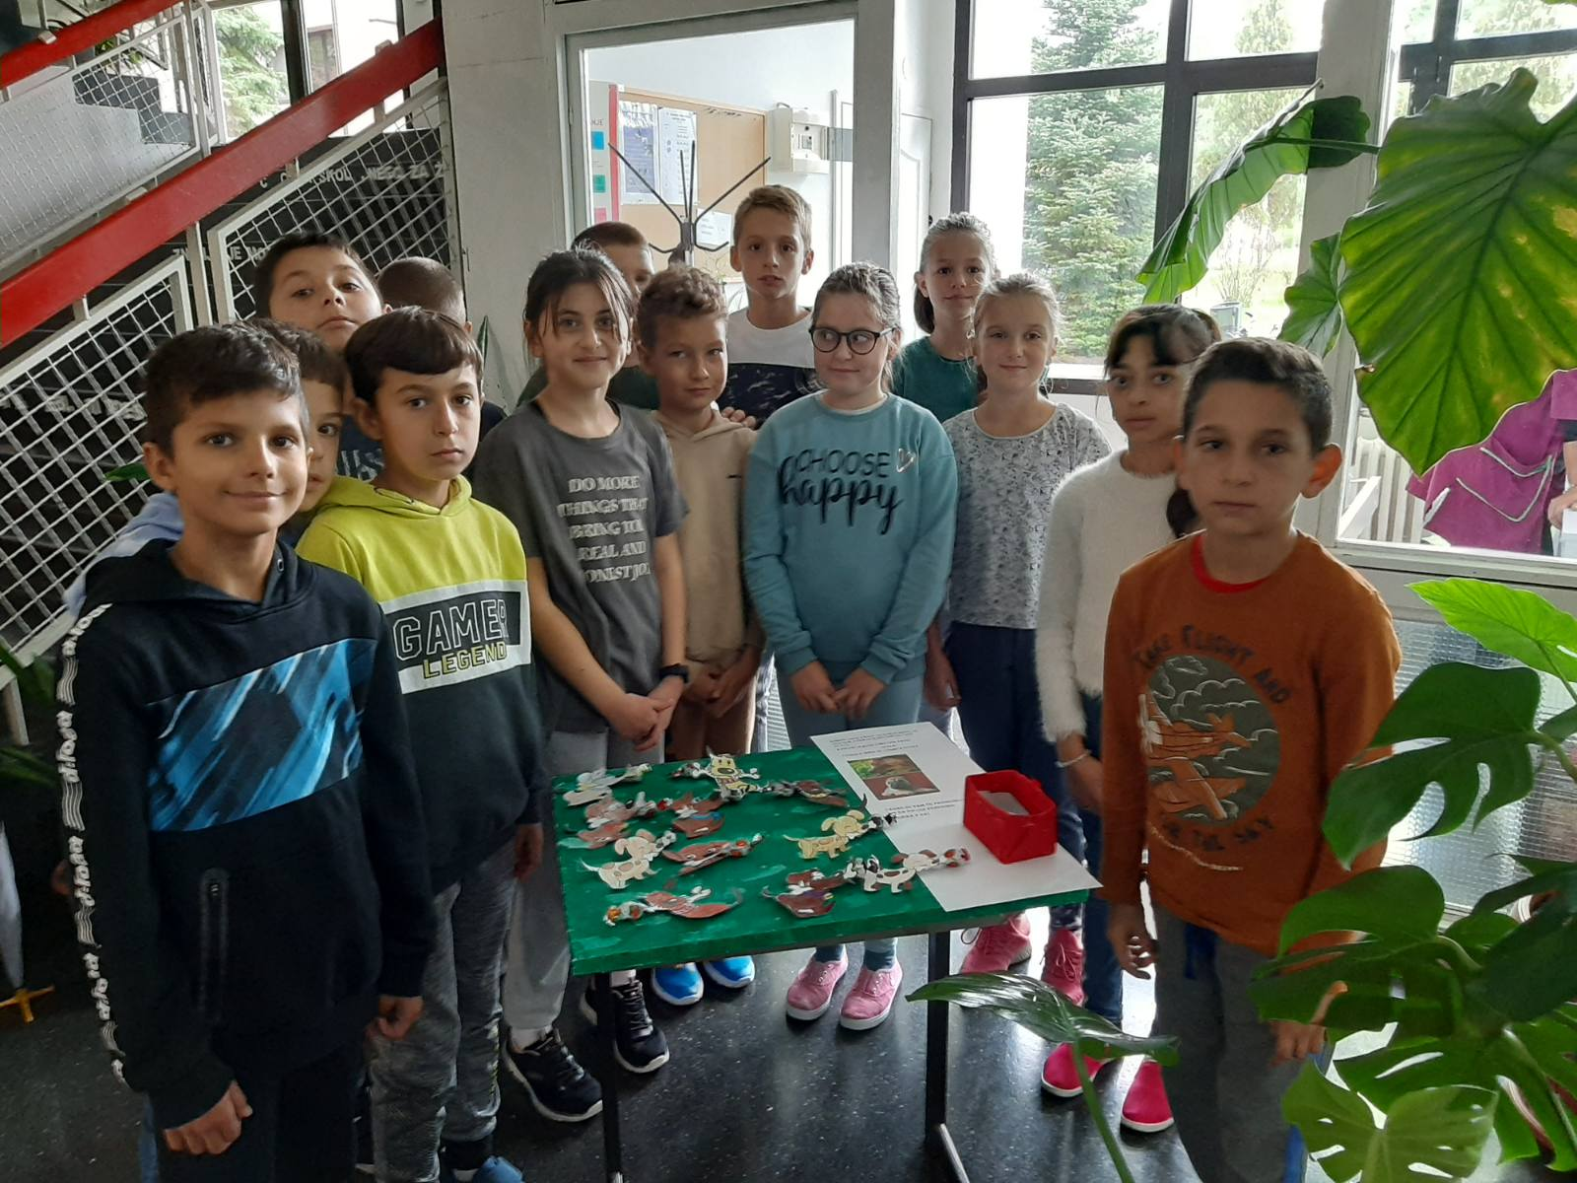

U našoj školi od 1.-8. razreda stručna suradnica soc.ped. Una Mikša, provela je radionice na temu tolerancije primjerene uzrastu. Cilj radionica bio je doprinijeti razvoju pozitivne slike o sebi i osjećaja vlastite vrijednosti, razvijati toleranciju prema drugačijima od sebe a ishodi učenja za učenike su bili: dobiti uvid u svoju osobnost i svoje osobine, prepoznati svoje osobine i razviti pozitivnu sliku o sebi, prepoznati osobine koje bi željeli imati, povećati toleranciju i uvažavanje različitosti. Učenici su rado sudjelovali i davali vrlo zanimljiva i konstruktivna razmišljanja. Iz učeničkih radova nastala je duga tolerancije. Od 1996. godine 16. studenog se obilježava Međunarodni dan tolerancije. Na taj dan su države članice UNESCO-a 1995. godine usvojile Deklaraciju o načelima tolerancije kojom se ovaj dan proglašava Međunarodnim danom tolerancije.

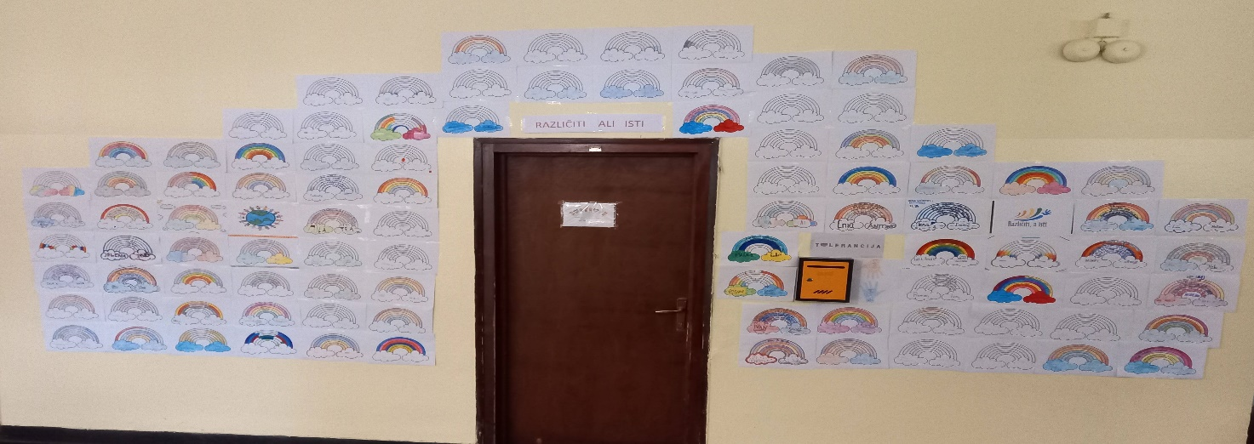
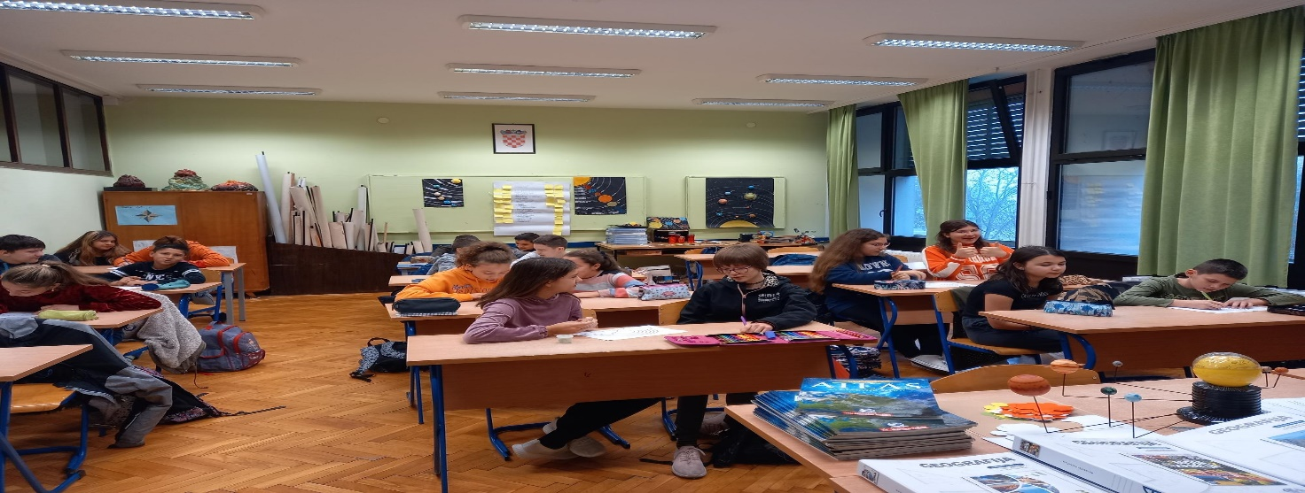
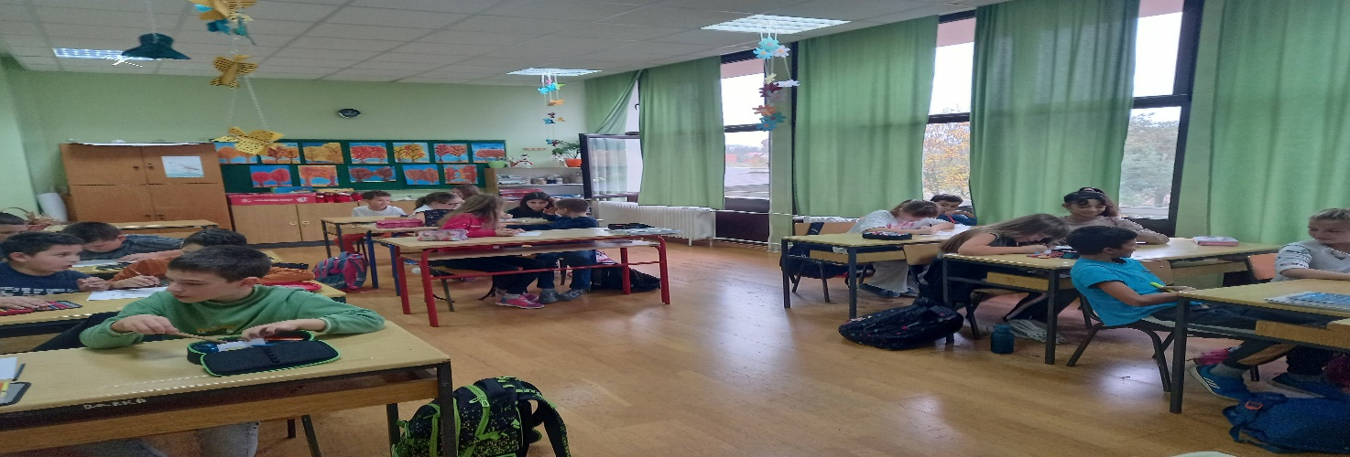

Pod vodstvom defektologinje Melite Posavčić a prema utvrđenom planu rada održava se Vijeće učenika. Ono se sastoji od po jednog predstavnika razrednog odjela. Vijeće učenika raspravlja o svim važnim pitanjima učenika, te su učenici ujedno pomagači koji ukazuju na aktualna problemska pitanja u školi. Radi se na razvijanju kritičkog mišljenja i zauzimanja stava i odgovornosti.

